考试费缴费操作说明
一、操作流程
关注“广商院交费平台”——点击“学生缴费”——点击“学费缴费”——登录相应的账号密码（账号为身份证号码，初始密码666666）——点击“其他缴费”-微信支付即可。
二、具体操作步骤

关注公众号
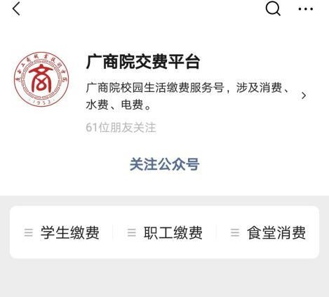


打开微信扫一扫公众号二维码，微信关注“广商院交费平台”公众号。

进入“广商院交费平台”公众号并登录
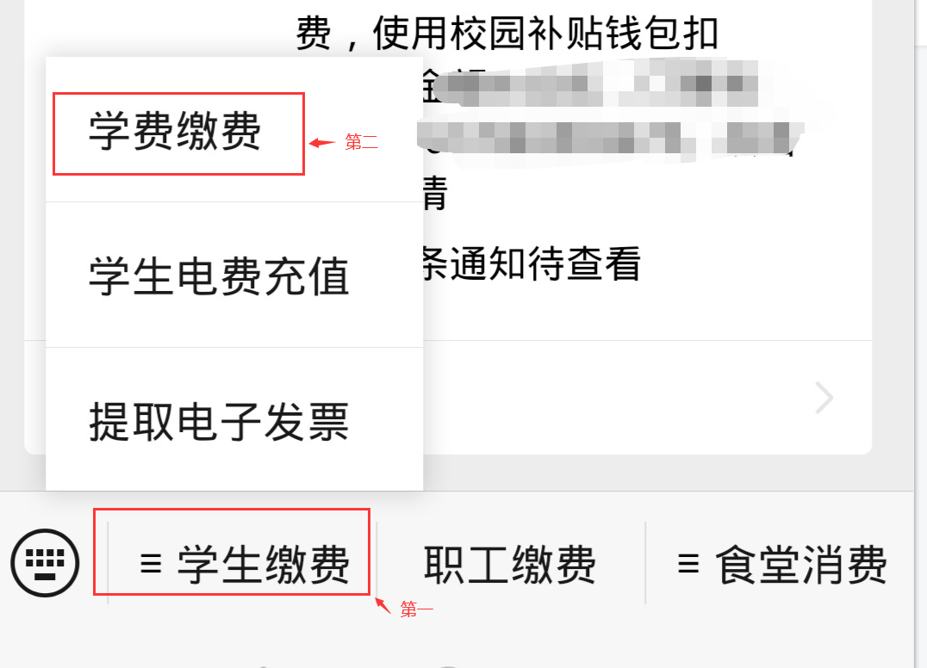
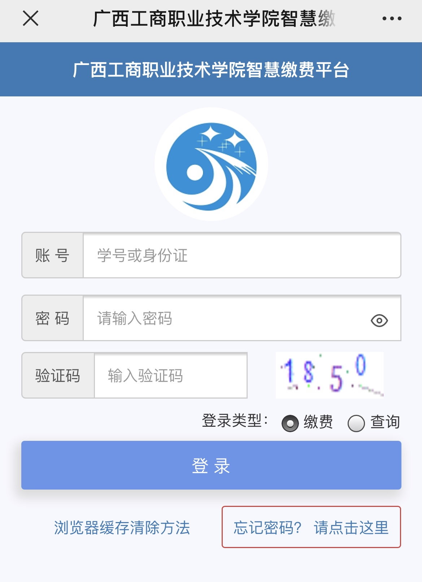
点击“学生缴费”—再点击“学费缴费”即可跳转到缴费系统。（账号为身份证号，初始密码为666666）
- 点击“其他缴费”-微信支付即可
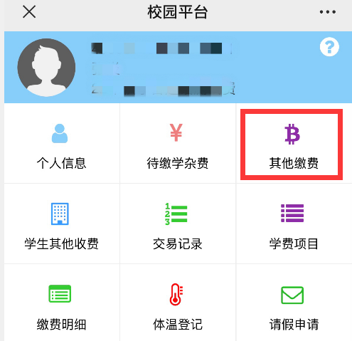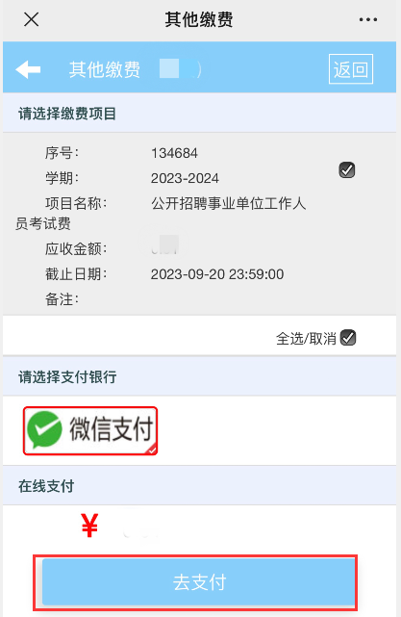

三、提取电子票
进入“广商院交费平台”公众号并登录——点击“学生缴费”—再点击“学费缴费”即可跳转到缴费系统（账号为身份证号，初始密码为666666）——点击“电子票”
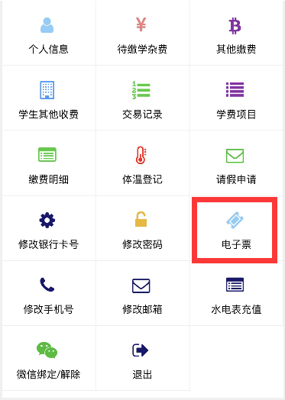
票据样式
